„ Mali mistrzowie sportu”

Od kilku lat w naszym przedszkolu prężnie działa koło sportowe „ Mali mistrzowie sportu”, którego celem jest rozwijanie zainteresowań sportowych wśród dzieci najstarszych oraz promowanie aktywnego sposobu spędzania wolnego czasu. Zajęcia realizowane są poza czasem przeznaczonym na realizację podstawy programowej. Na zajęciach mali sportowcy uczą się zasad różnych gier zespołowych oraz podnoszą poziom swoich umiejętności ruchowych, rozwijają szybkość, zwinność oraz siłę.

Chodzimy na szczudłach
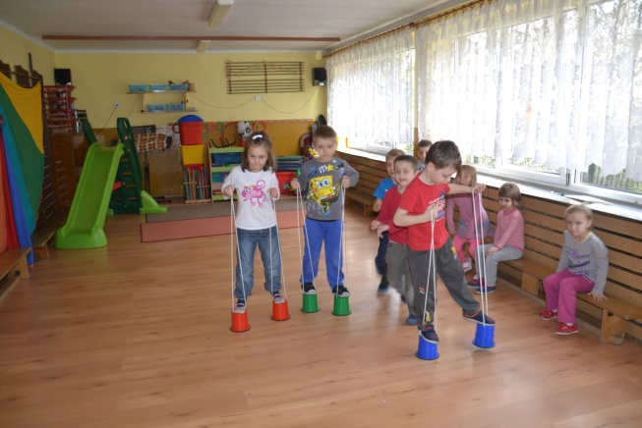
Skaczemy na piłkach
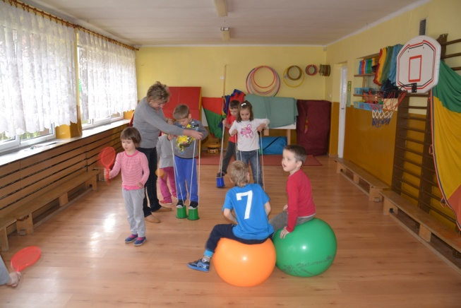
Gramy w paletki
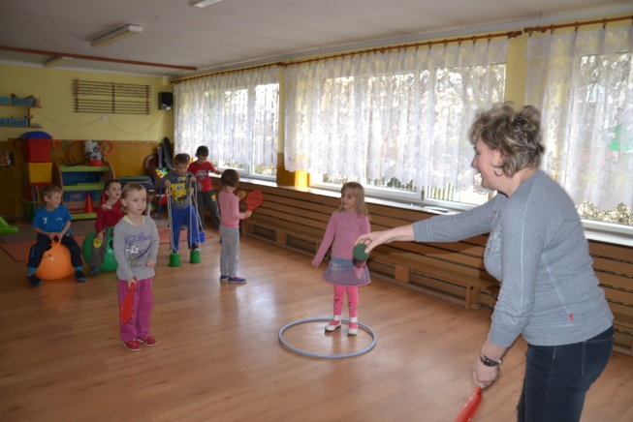
Trenujemy koszykówkę
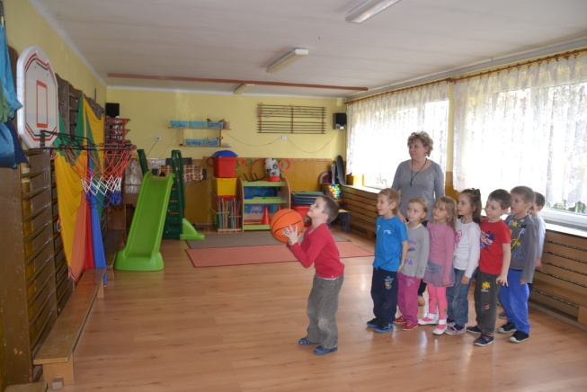

Gramy w dwa ognie
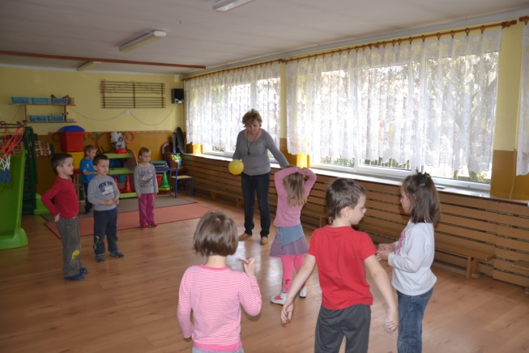

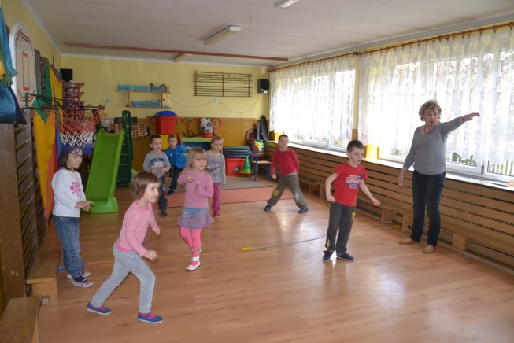

Noce w przedszkolu
Tradycją naszego przedszkola stały się już coroczne czerwcowe noce w przedszkolu dla chętnych dzieci. Każda nocka ma swój specyficzny tematyczny charakter. Każda jednak obfituje, między innymi, w szereg przeróżnych zabaw ruchowych. Naszą zabawę rozpoczynamy późnym popołudniem, po czym udajemy się na zasłużony wypoczynek.
Oto niektóre z nich…

Noc sportowa
Uroczyste zapalenie tradycyjnego znicza olimpijskiego
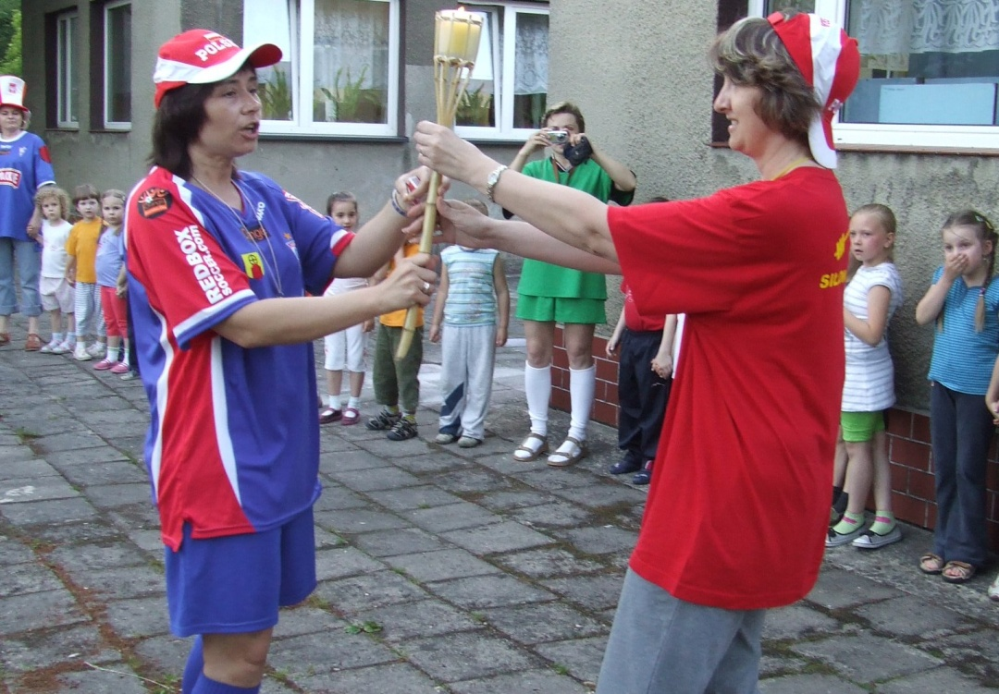
Zaproszeni goście – chłopcy tańczący Jump Style
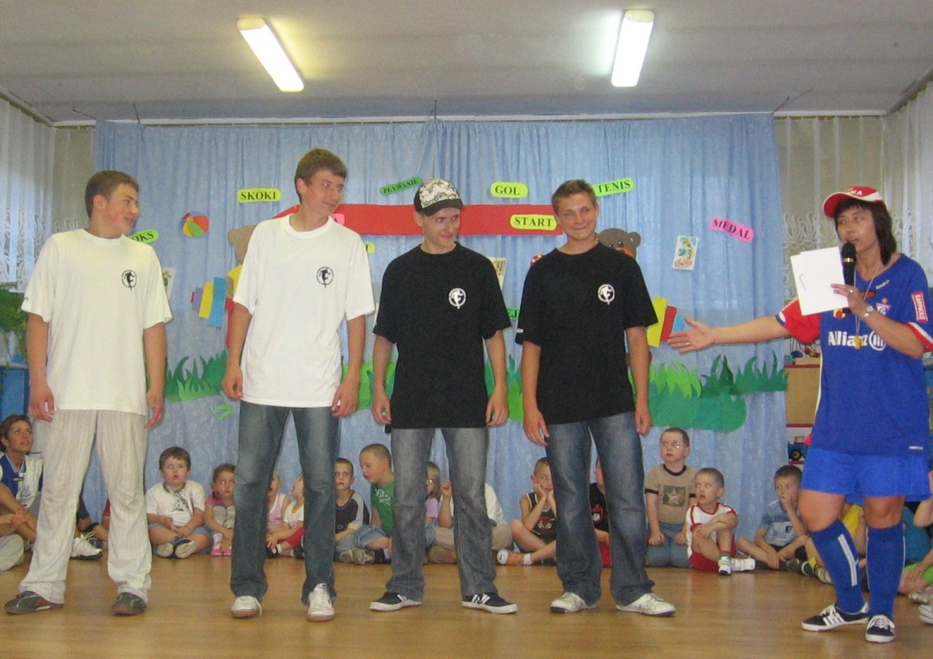

I kolejni goście – przedstawiciele klubu sportowego ???????
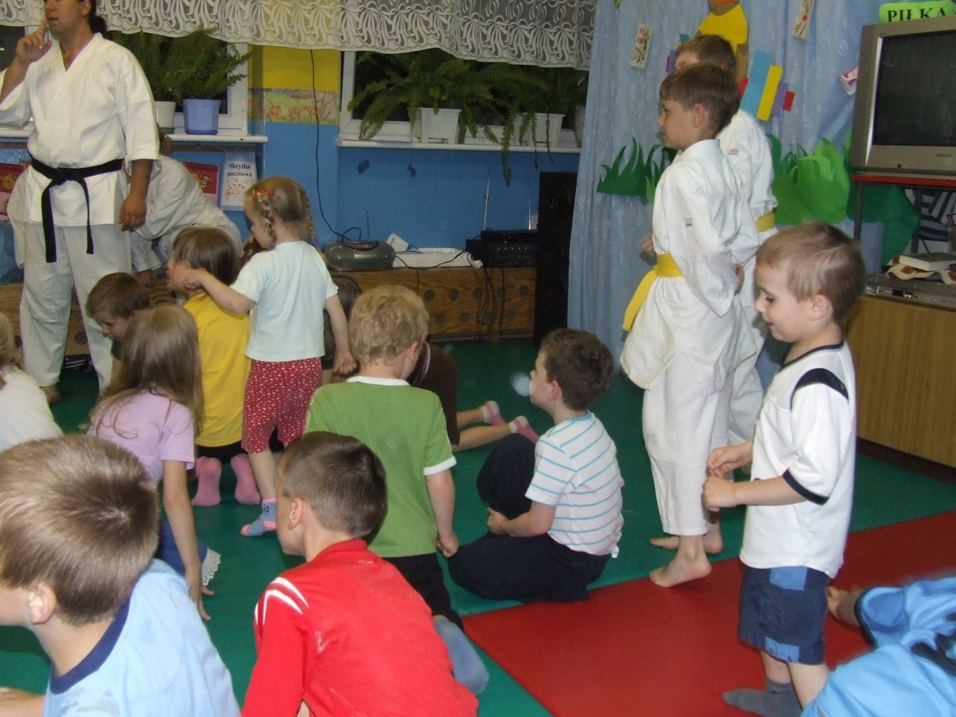
I nasze szalone sportowe zabawy…
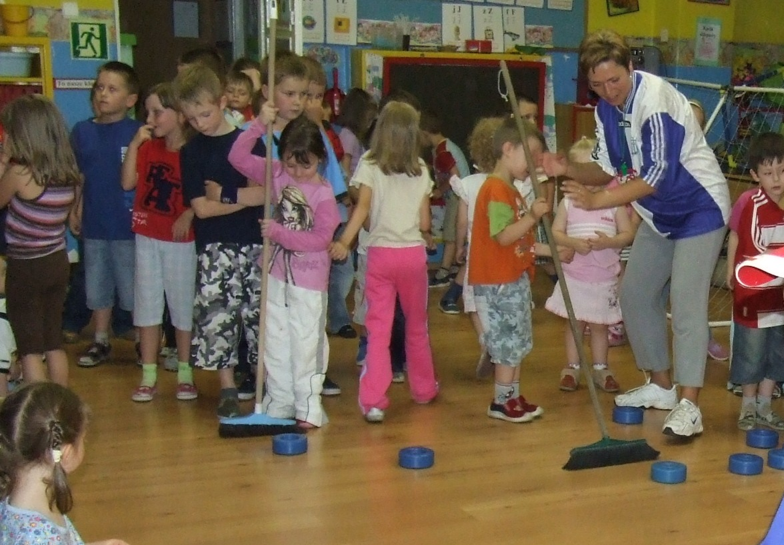

Dzieci z różnych stron świata – ich tańce i zabawy
Powitanie międzynarodowego towarzystwa
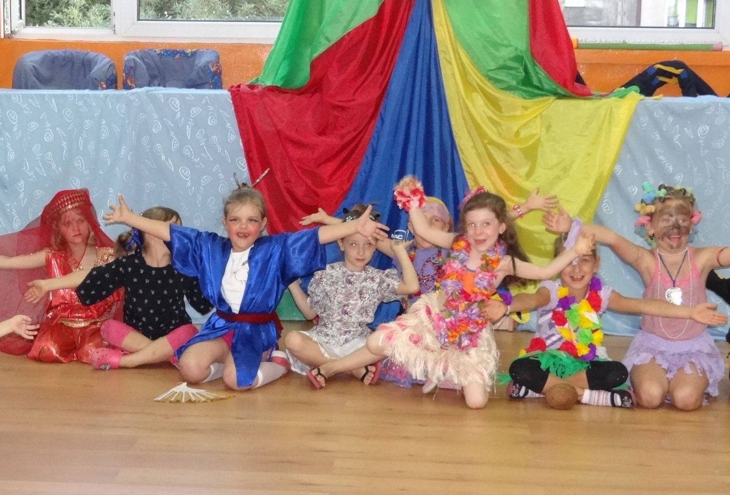

Już za chwilę odbędzie się konkurs kangurzych skoków…
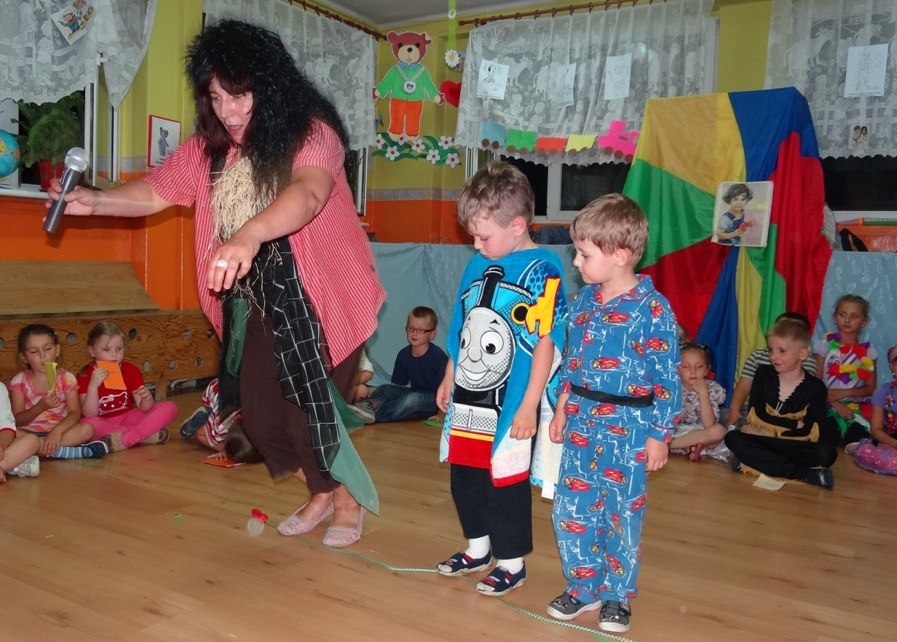

Dzielni Kowboje ujeżdżają dzikie konie…
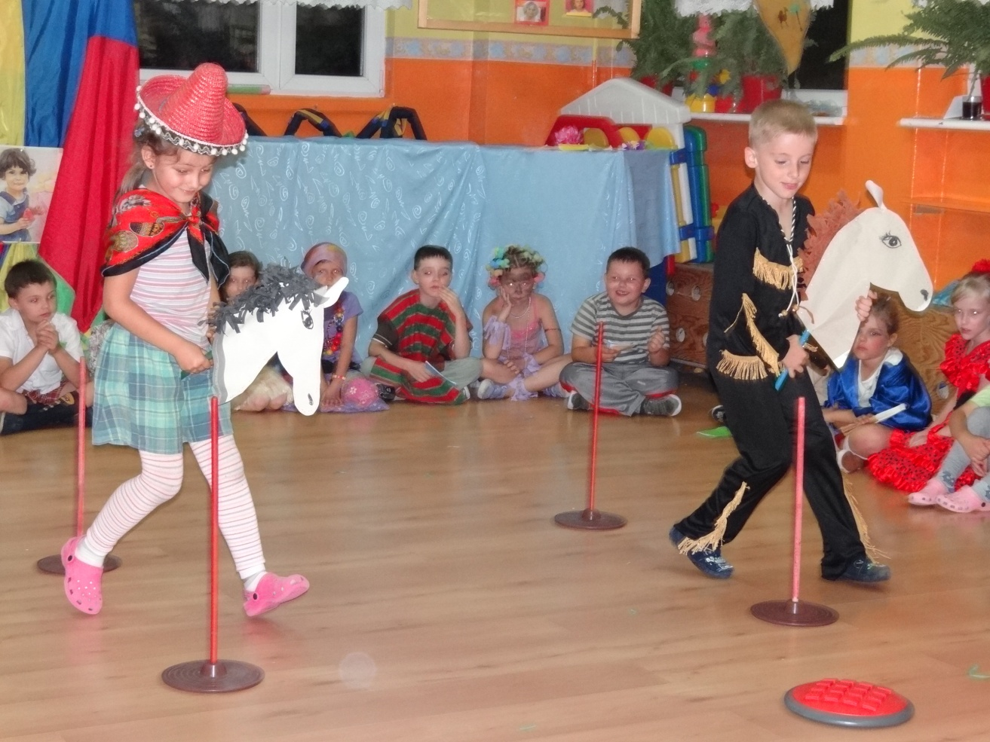

Nie może oczywiście zabraknąć murzyńskich tańców…
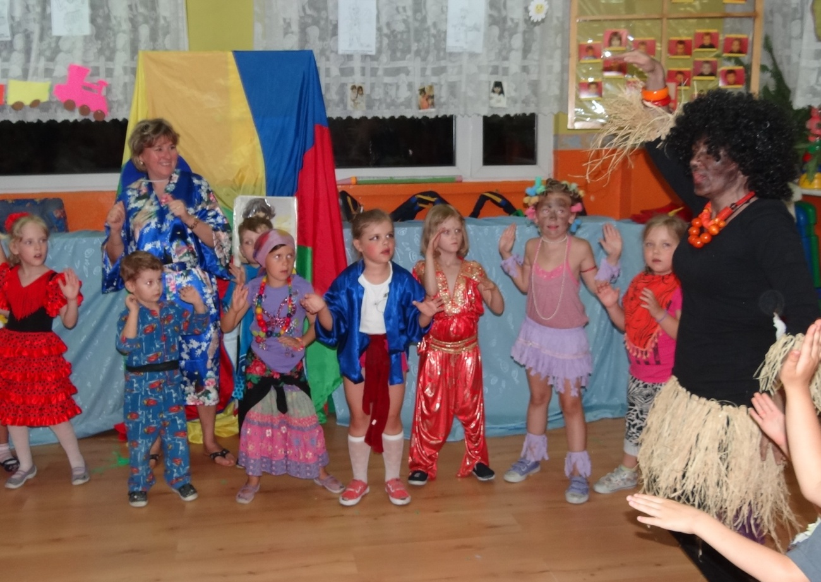

Piracka wyprawa
Zanim wyruszymy w długi piracki rejs, zawsze chętny do pomocy tata Bartek,
profesjonalny instruktor nauki pływania, nauczy nas pływać i radzić sobie z morskimi falami…

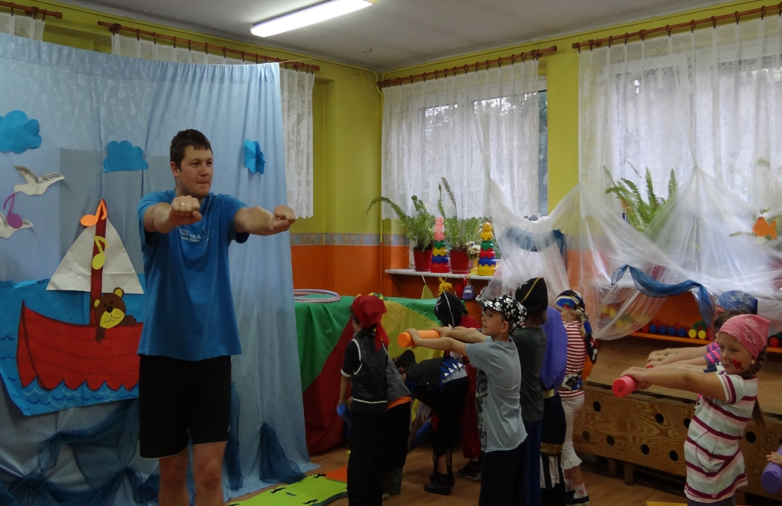

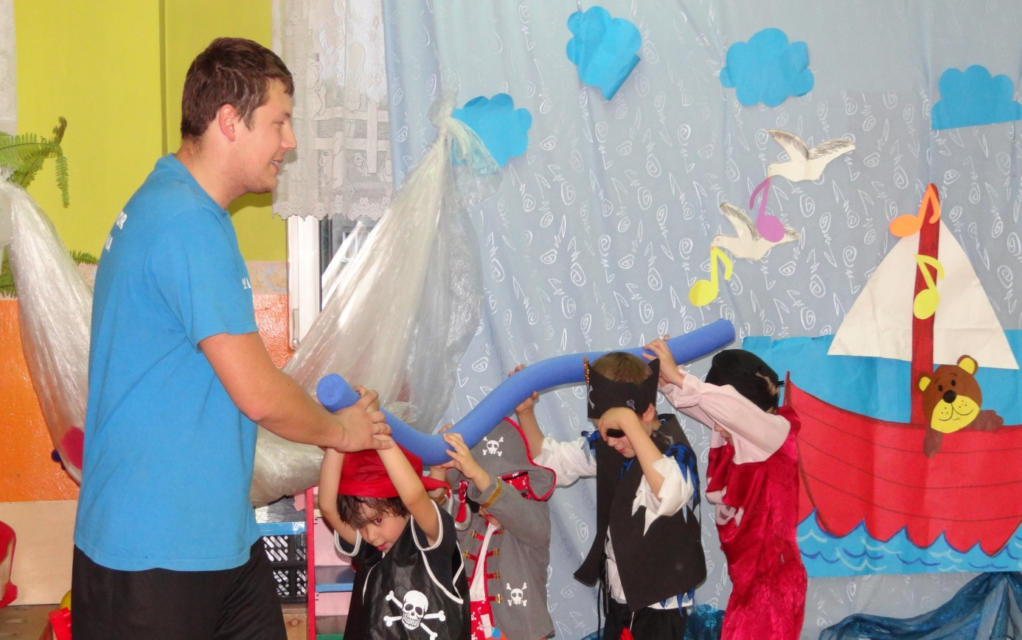
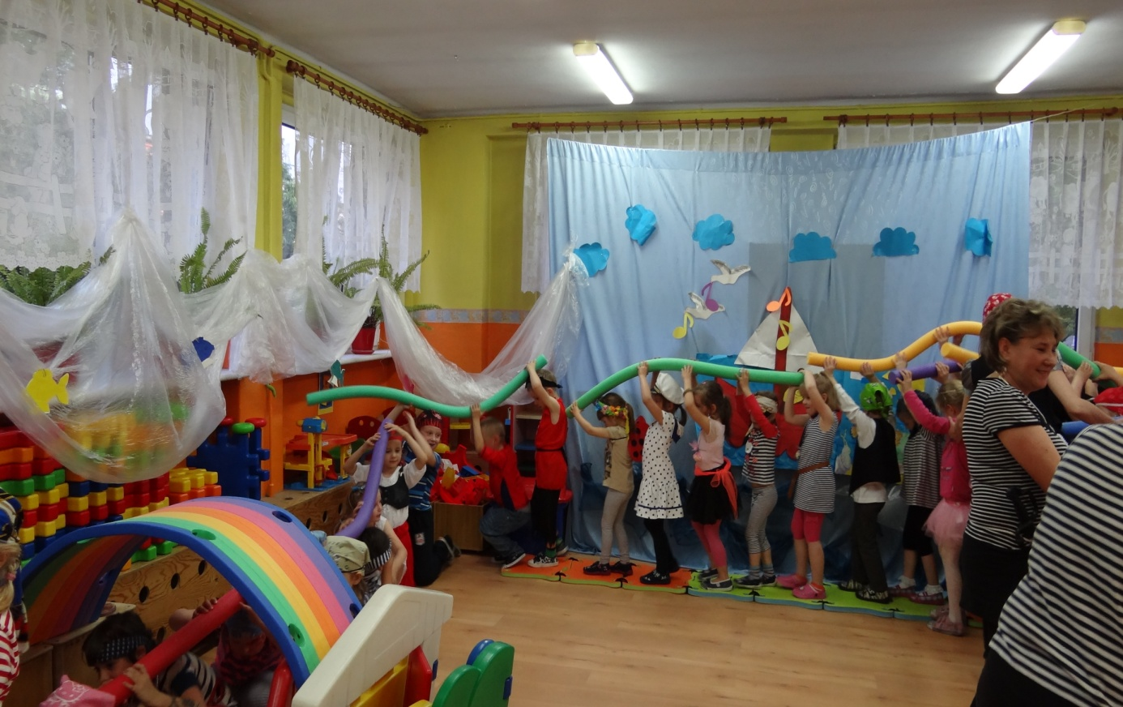

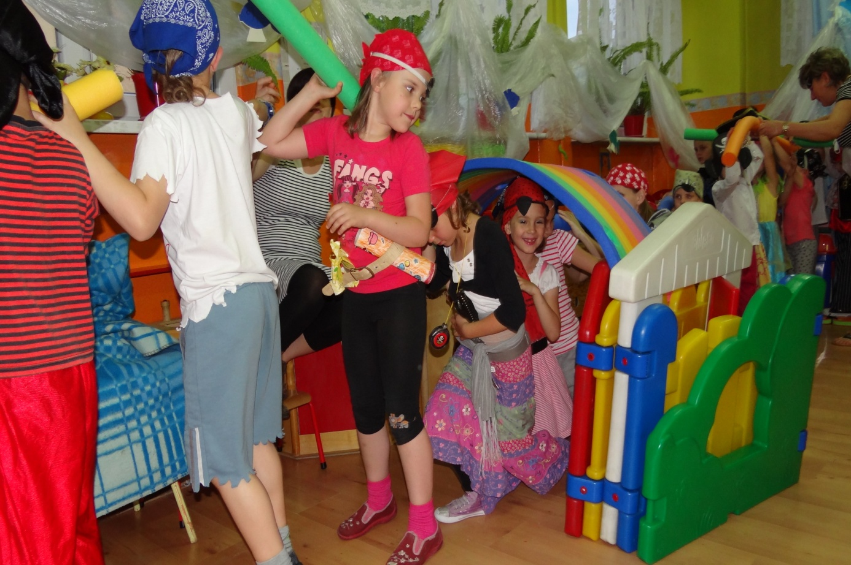
Już z niecierpliwością wszyscy czekamy na kolejną nockę…

